校园文化周报
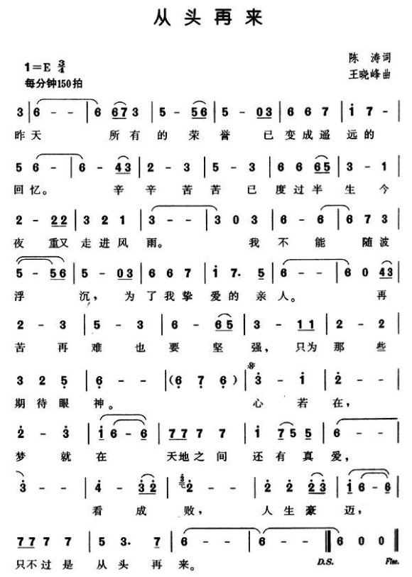
南通市天星湖中学 编
NANTONGSHITIANXINGHUZHONGXUE（总第3期 2011/3/14-3/20）
唱响一歌


《从头再来》是一首被内地各个阶层熟知并赢得好评的歌曲。歌曲摆脱了以往同类作品中华而不实，空洞说教更或者虚情假意的固有调调，取而代之以一种朴实无华的简单和质朴，合上啷啷上口的旋律轻易地就直指人心。刘欢，一位有着古典内蕴却又不失工装气质的平民化歌手，他的演绎赢得劳苦大众的认同与共鸣，而在那段让人豪迈的副歌里洋溢出的可触的人性则无疑更拉近了唱者与听者的距离。这首歌同样可以告诉同学们遇到挫折不要灰心，就像歌词中所说，看成败，人生豪迈，只不过是从头再来. （沈亚威老师 撰稿）

灵魂写就：《沉思录》
《沉思录》是古罗马帝国皇帝（凯撒）马可·奥勒留（Marcus Aurelius Antoninus Augustus,AD121-180,AD161-180在位）所写的反省笔记，由后人经过各种方式拼凑流传，其真实性和完整性难以考证。
中国国务院总理温家宝在2007年11月出访新加坡时曾说：“昨天一个新加坡孔学会的人问我对孔子的思想的看法时，我说，‘那些曾经赫赫有名的人物都到哪里去了，他们像一缕青烟消失了。’这句话是罗马帝国凯撒马可·安东尼（即马可·奥勒留）讲的。他写过一本书叫《沉思录》。这是书中最经典的一句话。这本书天天放在我的床头，我可能读了有100遍，天天都在读。……”后来引起了名人效应，这本书在中国大陆畅销了一段时间。该书在2008年一年里集中出现了18个译本，涉及14家出版社、20名译者。

奥勒留作为曾经盛极一时的罗马帝国的最后一个皇帝，在位二十余年的时间内，国内战乱不断、灾难频繁，他大部分的时间都在军营度过。昔日辉煌的罗马帝国内忧外患，经济、政治状况日渐衰落，致使罗马人口锐减，民不聊生。大厦将倾，任他奥勒留有千般本事，夙兴夜寐地工作，也无法阻挡古罗马帝国的颓势，只能眼睁睁看着古罗马轰然倒下，也许正是常年征战的经历使他以斯多葛派（The Stoics）哲学的眼光开始思索生命、拷问自己的灵魂，与自己对话。
“在人的生活中，时间是瞬息即逝的一个点，实体处在流动之中，知觉是迟钝的，整个身体的结构容易分解，灵魂是一涡流，命运之谜不可解，名声并非根据明智的判断。一言以蔽之，属于身体的一切只是一道激流，属于灵魂的只是一个梦幻，生命是一场战争，一个过客的旅居，身后的名声也迅速落入忘川。”马可·奥勒留在《沉思录》中如是说。
不同于一般的哲学书籍，《沉思录》就像是写给一个亲密的朋友，记录的是内心对一生的反思，是交响乐前奏曲的形式，萦绕着自己的梦幻的心灵音乐。优秀的东西，从根本上说是潜藏在灵魂的影子里沉默无言的。一个陌生人必须有亲切缓慢的信心，懂得怎样等待，别人的心门才会向你打开，《沉思录》正是交给自己一把如何打开这扇门的钥匙。这里没有故意卖弄，也没有对权力或影响力的妄自尊大，有的只是一颗时刻自省的心灵，一个思考关于灵魂的事的头脑。马可·奥勒留的任何一个想法都是在关注他身外的世界，我们几乎无法明白他是如何思考的。然而，他所做的事都是在密切地研究他自己，高度审视自己的缺点和识别自己的优秀品质。更重要的是，《沉思录》解析了生命的本质以及马可·奥勒留想要终身准守的道德规范，这是一本写给他自己的如何好好活着的手册。
这是一本用灵魂写成的书。在这本《沉思录》里，作者好似一个异常严峻而又平和的人站在镜子前面，告诫镜子里头的自己,书中“你……”的句式就是最好的明证。这不是一本时髦的书，甚至不是一本令人愉悦的书，更不是一本助人如何发达成功的书。但这是一本可以安顿灵魂的书，是一本可以启迪智慧的书，这更是一本可以让我们的心灵变得纯净和高贵的哲学自省书。近两千年前有一个人写下了它，但再过两千年相信一定也还会有人去读它——《沉思录》。 （管晓立老师 撰稿）
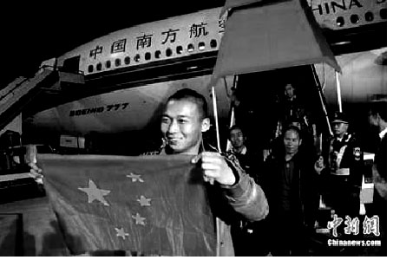
自从中东、北非一些国家发生剧变以来，中国政府和全国人民就一直牵挂着在埃及、利比亚等国的华侨、中资企业工作人员、劳务输出人员及上述人员在所在国的家属，尤其是随着利比亚局势的失控、恶化，在那里工作、生活的3万名中国公民发生困难，财物被抢之外，人生安全也得不到保证，甚至有中国公民被殴伤。在此情况下，中国政府启动了应急机制，开始了从利比亚大撤离公民的行动，截止2月25日，已有1.2万中国公民撤离利比亚，并有部分公民乘中国派出的专机回到国内。
中国从利比亚大撤侨的启示
这是共和国建国以来最大、也是最迅速的撤离公民行动，外交部有关负责人评价称是取得了阶段性成果。

中国政府在短短的三四天时间内就安全撤离公民1.2万人，首先是党中央、国务院的高度重视。当2月21日后利比亚局势迅速恶化之际，中央领导就一直关注着中国公民的安危，随后，胡锦涛总书记、温家宝总理专门做出了指示，决定接回在利比亚的中国公民，外交部及其他有关方面启动应急机制开展工作。事实证明，经受过汶川、玉树抗震及南方抗冰救灾的中国政府，应对突发事件的能力极强，很快便组织、动员国内各部门力量，调配专机、舰船去撤侨，中国驻利比亚、埃及、突尼斯、希腊、意大利、约旦等国大使馆更是全力以赴，其中尤以驻利比亚、埃及、希腊等大使馆表现突出，他们为中国公民提供各种帮助，如解决交通、食品、住宿、签证等问题，驻希腊大使馆取得了希腊政府协助，很短时间内便租到了民用商船去利比亚撤离公民，还联系到6000多床位的宾馆住宿处。这说明，经受过多次考验的我国政府，执政能力是很强的，人民是可以信赖的。当一些惊魂甫定的中国公民从利比亚回国踏上首都、上海机场时，他们心情激动地感谢祖国、感谢中国政府，那份对国家的自豪、信任和眷恋之情，连一些不善言词的务工人员也溢于言表。
这次中国接回公民，规模空前，不仅出动了包机，而且租用了许多汽车、船只等帮中国公民离开利比亚，2月24日，在亚丁湾护航的中国海军“徐州”号导弹护卫舰也奉令赶赴利比亚，向为撤离利比亚的运输受困人员的船舶提供保护，这一行动在我海军史上还是首次，因为中国的军舰除进行过友好访问以外，还从未赴地中海执行过任务，此举对中国海军的意义非常大。它证明，以民为本、坚持维护本国公民安全权利的中国政府、中国军队，在关键时刻永远是人民的依靠和后遁，一定会为保护人民而全力支持、服务；同时也证明近年来中国海军建设把目光放在远洋大海的战略目标是无比正确的，也卓有成效。因为随着中国在海外的经贸活动越来越多，赴海外工作、经商、办企业、学习、居住的中国人越来越多，海外中资企业越来越多，安全等问题将会突出，所以，中国海军的远洋作业任务将不可避免地会急剧增加。
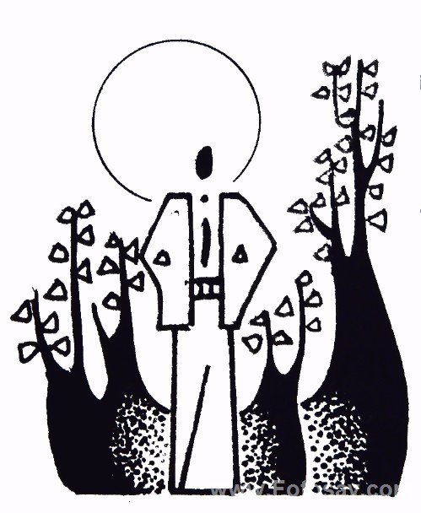
从北非、中东地区数国连续发生政局变动事件中，我们深感国家的稳定和安定是多么地重要。这次，利比亚、埃及等国经济都遭受重创，社会秩序大乱，抢劫、杀人事件频发，并殃及了外国公民。这些“苦果”，最后都由所在国的普通老百姓去品尝，都让侨居的外国无辜公民去承受。所以，国家的稳定是最重要的，没有政局的稳定，就没有国家的发展，就没有人民的安全，更没有老百姓的安定、幸福生活。这个道理，从利比亚撤回的中国公民有了深切体会，而对我们这些正享受安定社会生活的最基层的普通老百姓而言，也绝对是感同身受的。
期盼所有在利比亚的中国公民能迅速、安全回到祖国，也期盼利比亚能尽快恢复国家的正常秩序。

（陈杰老师 选编）

《高原上的村庄》的语言生动传神，富有诗意，作者在描述中非常注重意象的刻画，在作者李祥林的笔下，炊烟、二胡、玉米这些静物被赋予了生命，一个个都鲜活起来，炊烟可以化作一只手臂，伸进人们仰望的目光；二胡会顺着炊烟的走向一路跑起来；而玉米甚至可以自己从地里走回去找自己的主人……这样形象地描述，奇妙的想象通篇皆是，使整个村庄如同一幅画面立于目前，非常生动活泼。 （薛永娟老师撰稿）
（接第四版）
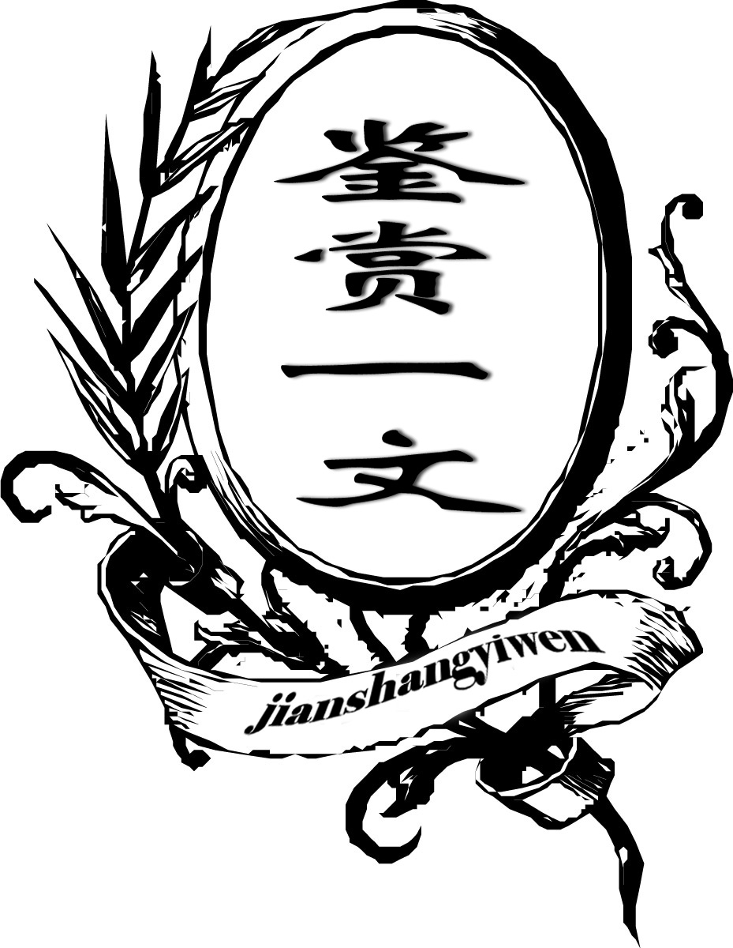
高 原 上 的 村 庄
李祥林
秋深了，渭北高原上的孤独小村悄悄更换了一种旷远、静谧的背景。在这样一个古老的小村，青瓦屋脊高于大地上的霜色，整齐的柴垛高于屋脊，比柴垛高的，是那些落光了叶子的沧桑大树，繁密的枝条像是哪家的女人从地里回来时被风吹乱的头发，无法整理。那么，比树高的是什么呢？是炊烟，炊烟是农人放牧在蓝天的羊群的走向。农人一年的活计到秋天基本该画上句号了，他们就只希望炊烟一个劲地往上长，炊烟歪歪斜斜、毫无顾忌地游走在瓦蓝瓦蓝的天上，他们的心才会感到踏实和温暖。
在这样一个遥远的小村，炊烟是一只高处的手臂，伸进了人们仰望的目光。像一种召唤，总是在静寂无声的时候沉沉响起。同时传来的还有一把在黄昏拉响的二胡，二胡声里的凄清往往要比村庄的炊烟还要高。这样的山势，这样的树木和房屋，这样单纯的光线，只能配这样的二胡声。村庄太小了，二胡的声音跑着跑着就顺着炊烟的走向一路撒开了腿。人的一生太短了，一首曲子还没有拉到一半，拉二胡的人已经在村口的石磨上从少年坐成了须发飘然的老者，老者气粗声短了，已经拉不动岁月的声音了，他就握着弦管，坐成了一尊雕塑，一处风景，坐成了村口的一部分。
村口的另一部分是一条覆着浮土的小路，实际上是一根脐带插入了小村的腹地。小路弯弯扭扭，曲曲折折地连接着农人的田地、屋舍、树林和泉水，路的另一头通向了渺茫的远方，那里属于另一个世界，属于楼房、钞票和汽车，而所有这些，都与这个小小的村庄无关。与村庄有关的，是玉米，从田地里走出来，通过这条小路找回各自的主人，然后将自己金黄金黄地挂在树杈上；是羊只，把吃饱的嗝打在路上，把粪屙在主人新砌好的圈里；是一只鸡，它的打鸣只负责每天的钟点，它下的蛋只献给村庄里喜庆的日子；是游子，也是由这条黄土小路领着他认出自己的老母，双膝跪下，涕泪下落。然而这一条路总是留不住脚印，路上的一切踪迹总是被风撒下的黄土细心地覆盖了。
秋深了，大地在秋雨中保养着墒情，秋风在山坡上试着脚力。一些不知名的鸟儿，它们的翅膀驮着浓浓的秋意，在村庄的上空无声地滑动。
小村深处，厚积的落叶散发着浓郁的霉味，阳光从树梢间漏进来，是网状的，三棱镜一样变幻着色泽不一的光斑。每家门前的柴垛都垒得高大臃肿，麦草，玉米秸，树梢子，它们像主人家的几只大牲畜，忠实地蹲在宅院前后，将在冬天为小村提供源源不断的温暖。院落和房屋则掩映在柴垛的深处，有的人家用瓷砖贴了，有的粉刷成了雪白色，也有紧巴的人家，院落和屋顶上的苔藓已经被霜气杀成了黑色。
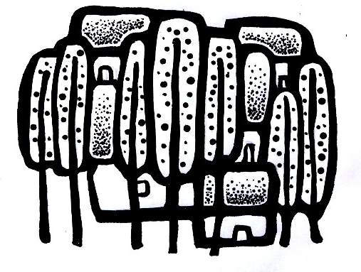
但每家门前翻晒的牲畜粪却一样多，这家的驴粪蛋晨霜没化，阳光下还熠熠地闪着光，那家新摊开的一片，正热腾腾的冒着气呢。在寒风吹彻的小村，这些驴粪可以让几面大炕整整一个冬天烧得无比滚烫。
秋意还在继续加深，小村被淡淡的烟氲拥裹着，静静地泊在渭北高原的一隅，被时间的翅膀缓缓的拍打着，一步一步走向深秋更深处。




鉴赏：
在文学史上，以描写乡土生活为主题的作品不计其数，这多是因为村庄中那特有的和谐安静总是让文人眷恋，而那种平静自然的生活也往往是每个真正的文人心中不变的梦想。《高原上的村庄》就为我们描述了这样一个屹立在渭北高原上的普通村庄。
这是一个位于高原上的孤独的小村落，尽管孤独，但是它的平静和谐并不见少，深秋的来临带给了它一种旷远、静谧的氛围，天地间多了几分霜色，空气中多了几分冷清，但这些并不能打扰到小村庄的和谐，在这深秋的季节里，农人的理想是那样的简单，袅袅炊烟成了他们最大的期盼，简单平静的日子就在村口凄清的二胡声中悄然划过，一去不复返。尽管也能通过一条小路走向外面繁华的世界，但是村庄里自给自足的和谐自觉地抗拒着这种与外界的交往，所以这条小路上的脚印总是稀稀落落的很快被黄土掩埋。
（下转第三版）


